XXIII ГОРОДСКАЯ НАУЧНО-ПРАКТИЧЕСКАЯ

КОНФЕРЕНЦИЯ ШКОЛЬНИКОВ «ШАГ В БУДУЩЕЕ»

РОССИЙСКАЯ ФЕДЕРАЦИЯ

ГОРОД НЯГАНЬ

**ЖУРНАЛ “8TEENS23”**

Информационный, практико-ориентированный проект

Авторы:

Белова Виолетта Сергеевна, учащаяся 8А класса

Шишкова Яна Дмитриевна, учащаяся 8А класса

Муниципальное автономное общеобразовательное

учреждение города Нягани

«Средняя общеобразовательная школа №6»

имени А.И.Гордиенко

Научный руководитель:

Загороднева Галина Васильевна,

учитель английского языка

высшей квалификационной категории

Муниципальное автономное общеобразовательное

учреждение города Нягани

«Средняя общеобразовательная школа №6»

имени А.И.Гордиенко

Нягань 2023

**«Журнал “8TEENS23”»**

**Белова Виолетта Сергеевна, учащаяся 8А класса**

**Шишкова Яна Дмитриевна, учащийся 8А класса**

**Муниципальное автономное общеобразовательное учреждение**

**«Средняя общеобразовательная школа №6» имени А.И. Гордиенко**

**Оглавление:**

1. Введение стр. 3
2. Основная часть

а) Теоретический раздел стр. 5

б) Практический раздел стр. 8

**III.** Заключение стр. 11

**IV.** Перечень использованной литературы стр. 12

**V.** Приложение стр. 13

**«Журнал “8TEENS23”»**

**Белова Виолетта Сергеевна, учащаяся 8А класса**

**Шишкова Яна Дмитриевна, учащийся 8А класса**

**Муниципальное автономное общеобразовательное учреждение**

**«Средняя общеобразовательная школа №6» имени А. И. Гордиенко**

**Введение**

По словам английского поэта и сатирика Джозефа Аддисона, «Чтение для ума – то же, что физическое упражнение для тела». С этим трудно не согласиться. Таким образом, учащиеся должны овладеть чтением как источником получения информации, пользоваться чтением для лучшего усвоения языкового и речевого материала, развития всех коммуникативных компетенций. Работа над журналом на английском языке поможет им в этом.[1]

**Актуальность** проекта в том, что школьная жизнь очень насыщена событиями и не ограничивается только учебой. Проводятся различные конкурсы, олимпиады, конференции, спортивные соревнования, мероприятия различной направленности. В школе обучается около полутора тысяч учеников, у каждого есть родители или законные представители и большинству необходимо знать, чем живёт школа и как развивается обучение английскому языку. Кроме того, совместная деятельность участников образовательного процесса приводит к их объединению для решения общей задачи, развитию их информационной и коммуникативной компетентности с использованием английского языка. А самое значимое то, что в перспективе в заданиях ОГЭ и ЕГЭ будут усилены метапредметная и межпредметная составляющие, что сделает задания еще более актуальными в рамках ФГОС СОО, где будут и письменные задания.  
 **Основная идея проекта -** это создание второго печатного издания, которое позволило с одной стороны объединить в общем проекте участников образовательного процесса, а с другой стороны журнал продолжает быть источником необходимой информации о жизни образовательного учреждения, города, округа через уроки английского языка.

**Цель проекта:** Создание живой, активно работающей информационной среды в школе через издание журнала, способствующей положительной мотивации учащихся для изучения и улучшения их английского языка.

**Задачи: -** совершенствовать коммуникативную компетенцию участников проекта на основе навыков владения лексическим и грамматическим материалом и закрепить знания по изученным темам через освещение школьных событий на английском языке;

- развивать индивидуальные творческие способности, активность, инициативы учащихся;

- научиться пользоваться цифровыми сервисами для создания журнала;

- уметь работать в группах, проявляя уважительное отношение к личности партнера в коллективной работе;

- развивать информационную культуру через публикацию статей, рассказов, новостей в печатном издании и в электронном виде;

- развивать умения письменной речи и продуктивного общения в процессе совместной деятельности.  
 **Этапы реализации проекта**

I - Подготовительный (сентябрь - октябрь 2022г.)

Анкетирование учащихся, участвовавших в выпуске первого журнала «7TEENS19»; учащихся школы о необходимости издания второго печатного журнала.

Разработка учебного проекта. Совместное планирование деятельности по реализации проекта с использованием цифровых сервисов.

II – Основной (формирующий) (ноябрь - февраль 2023г.)

Повышение активности учащихся, повышение информационной грамотности.  
Увеличение количество учащихся, участвующих в создании журнала.  
III – Заключительный (конец марта 2023г.)

Презентация продукта. Эффективное взаимодействие между субъектами образовательного процесса.

**Значимость** **и** п**рикладная** **ценность полученных результатов**: иностранный язык действительно расширяет наш кругозор при групповой работе в журнале. Созданный журнал в электронном виде хранится на сайте школы, а бумажный вариант – в кабинете иностранного языка. Ученики старших классов часто заглядывают в него и вспоминают тех, кто с ними создавали его, а сейчас учатся в других образовательных учреждениях.

Выполняя проект, мы использовали научную литературу следующих авторов: Е.В. Ваторонина, Е.С. Полат, К.Н. Поливанова

**«Журнал “8TEENS23”»**

**Белова Виолетта Сергеевна, учащаяся 8А класса**

**Шишкова Яна Дмитриевна, учащийся 8А класса**

**Муниципальное автономное общеобразовательное учреждение**

**«Средняя общеобразовательная школа №6» имени А.И. Гордиенко**

**Теоретический раздел**

Школьные и групповые журналы полезны во многих отношениях. Они имеют большое воспитательное значение. Многие ученики не читают книг, кроме своих учебников, следовательно, их знания не могут увеличиться. Если мы хотим написать статью для журнала, мы должны прочитать новую информацию из книг или найти необходимую информацию в Интернете. А если нужно написать на английском языке? Конечно, можно использовать он – лайн переводчик, но не факт, что вас поймут, так как в машине набор слов не всегда соответствует нужной теме и не совсем хорошая грамматика. Выход: писать самому и обсудить ошибки с корректором журнала. Ученик радуется и гордится, когда он видит, что его статья появилась в печати, и это побуждает его писать больше статей для журнала. Когда одноклассник пишет статью для школьного журнала, другие могут вдохновиться и последовать его примеру. Если ученики будут практиковаться в написании статей для школьного журнала, их стиль письма значительно улучшится. Таким образом, многие из них в будущем могут стать хорошими писателями, журналистами или просто хорошо сдать экзамен по английскому языку.

Чтобы издавать журнал, прежде всего, нужна крепкая команда. Все поручения распределялись на добровольной основе, с учетом уровня знания английского языка, являлись сменными в течение творческого процесса. Сформировав группы, составили план работы (тематики журнала на текущий год); сформулировали вопросы для исследований; подобрали информационные и цифровые ресурсы для проекта. (Приложение I, II)

Наш журнал вел преподаватель английского языка и ученики 8А класса. В нашей рабочей группе преподаватель являлся корректором, а лучшие ученики по английскому языку - главным редактором и корреспондентами. Статьи для журнала писали сами обучающиеся, они присылали свои статьи корреспондентам, их три по равнозначным разделам журнала. Но каждая статья не публиковалась, они подбирались корреспондентами и редактором. Их корректировали, исправляли и затем публиковали в журнале. Корреспонденты побуждали студентов думать и писать, творить и украшать, чтобы они развивали свои писательские способности и талант. Они также учились писать и выражать свои собственные идеи в хорошей форме на иностранном языке. Журнал содержит рассказы, эссе, личные мнения, предпочтения, фотографии. Они написаны в основном учениками, но и не без помощи социальных сетей. Помимо литературных статей, школьный журнал содержит информацию о проделанной учениками работе в различных сферах. Журнал сообщает о достижениях обучающихся и поздравляет их с упорным трудом и включил информацию о мероприятиях, организованных школой или городом, о занятиях во внеурочное время. Во втором издании мы продолжили освещать краеведческую работу: ребята писали о людях, прославившие регион (ученые, писатели, путешественники); об учебных заведениях округа; о популярных блюдах местной кухни; о национальнай одежде; достопримечательностях края. Также в нашем выпуске появилась рубрика «Это интересно», в которую входит интересная информация из других информационных источников. (Приложение III)

Независимо от того, использовали ли мы графику или фотографии в своем журнале, всплеск цвета сделал журнал гораздо более привлекательным для читателя. Это привлекло их внимание, вдохновило их взять копию; это более интересно, чем страница скучного, черно-белого письма. Дизайнеры украшали свои части журнала, чтобы сделать его более читабельным и презентабельным. (Приложение IV)

Каждый читатель ожидает от журнала большего, чем просто статьи для чтения. Они хотят иметь возможность физически взаимодействовать с журналом. Веселые головоломки и развлечения, квизы в нашем журнале порадовали тех, кто интересуется этим видом деятельности. (Приложение V)

Фотографы запечатлели самые важные и интересные события из нашей школьной жизни, нашего досуга и спортивных достижений. В течение учебного года происходили различные события в нашем городе, о которых мы сообщили в школьном журнале, отдых учащихся 8-10 классов во время зимних каникул в городе Казани. Пусть ученики знают о том, что происходит в их окружении и как это может повлиять на их жизнь. (Приложение VI)

Наш школьный журнал не похож на обычный ежемесячный журнал. Он выходит раз в год. Второй номер вышел в конце марта 2023 года.

Для достижения цели нашего проекта команда провела исследования среди обучающихся 8 – 10 классов. Мы попросили учеников ранжировать причины изучения иностранного языка в соответствии с их важностью для них, то, конечно, среди первых были: работа, путешествия или просто общение. И это самые популярные и мотивирующие причины. Нет ничего более полезного для учащихся, чем обсуждать свои любимые фильмы, вместе петь неподражаемые мировые хиты или делиться незабываемыми впечатлениями от посещения места, где сбылась их мечта.

Во втором исследование задали несколько вопросов ученикам десятых классов, связанных с темой создания журнала в 2020 году. И вот результаты: большинство из них предпочли продолжить писать в журнал информацию о школьной жизни, развлечениях, спорте, глобальных проблемах. Они считают, что школьный журнал необходим и хотели бы видеть свои эссе и фото в нем. (Приложение VII)

Перед выпуском второго номера провели третий опрос среди создателей журнала.

Анализ результатов анкетирования показал, что 80 % обучающихся понравилось выполнять предложенные задания в рамках проекта, в то время как 20 % - не понравилось. 63 % обучающихся в качестве основной трудности при выполнении заданий выбрали ответ, связанный с нехваткой времени, 20 % обучающихся ответили, что у предложенных заданий был высокий уровень трудности, 17 % обучающихся не желают самостоятельно изучать иностранный язык. Полностью понимать содержание коротких текстов научились 55 % обучающихся, 21 % обучающихся научились извлекать необходимую информацию из прочитанных текстов, 24 % обучающихся научились понимать общее содержание текстов. 50% учеников научились находить нужную лексику к своим рассказам в речевой деятельности «Письмо». 40% умеют оформлять и писать письма. И только 10% научились логически оформлять свои сообщения. (Приложение VIII)

Во время презентации нашего журнала в форме пресс конференции гости задавали вопросы, и одним из вопросов был «что вы получили от этой работы?» Вот такие ответы дали участники проекта: - выработали навыки проектной работы, выполняли практические задания;

- изучали литературу на разные темы;

- провели опрос;

-теперь мы знаем, как сделать журнал и можем дать совет;

- научились работать в команде;

- быть ответственными за принимаемые решения;

- быть независимыми;

-быть творческими;

- совершенствовали орфографические и письменные навыки и так далее.

Из предыдущего выпуска журнала участники, учителя и гости сказали, что журнал должен:

- иметь свежие идеи, новые оригинальные темы;

- предоставлять читателям необычную, неожиданную информацию;

- дать возможность писать в журнал всей школе.

Во втором издании мы включили ханты – мансийскую краеведческую информацию во всех рубриках. Необычную информацию из других источников на английском языке размещали как дополнительную по темам плана. Ребята, работающие над научно-исследовательскими работами, тоже делились своим оригинальным материалом. Десятиклассники смогли опубликовать свой материал по теме «Экология». Считаем, что пожелания наших читателей частично выполнили.

**Практический раздел**

Перед участниками проекта были поставлены цели, задачи, сроки реализации проекта, обсудили формы защиты проекта.

В самом начале нашей работы мы использовали цифровой сервиз Трелло, как и в создании первого журнала, но после двухнедельной работы, нас попросили оплатить услуги сервиса и мы покинули эту площадку. В Интернете нам предложили бесплатно русский вариант платформы Битрикс 24, где мы начали работать, но через месяц опять платные услуги. В результате, мы создали закрытую группу на сайте VK (В Контакте). Для этого собрали адреса электронной почты у всей группы и администраторы с учителем английского языка пригласили нас на сайт в закрытую группу «Журнал 8TEEN23». VK - это инструмент, который мы использовали для организации работы целой команды, разделения ролей, планирование. (Приложение IX)

Мы справились с нашим графиком разработки и постарались закончить задания в срок, но когда мы не успевали уложиться в срок, мы изменяли дату и порядок плана. Это хорошее место для организации проекта.

Школьный журнал помог нам в развитии наших навыков письма. Это также повысило наши навыки созидания. Шеф - редактор получил отличный урок о том, как выполнять ответственные обязанности, управлять нами. У каждой группы был свой раздел для нашего школьного журнала. Тематика содержания была взята из учебника «Английский в фокусе 8 класс» под редакцией Ю.Е. Ваулиной из восьми модулей:

|  |  |  |  |
| --- | --- | --- | --- |
| № | Портфолио/ Письменные задания | № упражнения | Дата |
| 1 | Body language/ Язык жестов | Упр. 9 стр. 11 |  |
| 2 | What other social etiquette advice would you give to a foreigner visiting Russia. / Какие еще этикетные правила ты посоветуешь иностранцу, посещающему Россию. | Spotlight on Russia p. 3 |  |
| 3 | Socialising/ Фразы в каждодневном общении | Упр. 10 стр. 13 |  |
| 4 | My School life (Напиши о своей школьной жизни) | Упр. 9 стр. 15 |  |
| 5 | Present a famous person to the class/ Представь известного человека | Упр. 1 стр. 16 |  |
| 6 | Write a greetings card to congratulate your friend/ Напиши поздравительную открытку другу с достижениями | Упр. 8 стр. 19 |  |
| 7 | Write a short article for an international school magazine explaining what someone should do to greet people, make small talk or visit people in your country/ Напиши небольшую статью для международного школьного журнала о приветствии, разговоре ни о чем, посещении вашей страны | Упр. 6 стр. 21 |  |
| 8 | Do you agree with this statement “Whatever begins in anger, ends in shame”(Benjamin Franklin)/ Ты согласен с этим утверждением | Упр. 7 стр. 23 |  |
| 9 | Write a short email to your English penfriend about the dish (50-80 words)/Напиши электронное письмо о традиционном блюде в России | Упр. 9 стр. 27 |  |
| 10 | Write a short email to your English penfriend describing a family meal out (60-80 words)/ Напиши электронное письмо о семейной трапезе вне дома | Упр. 9 стр. 33 |  |
| 11 | Write a short article for an international Student’s Magazine about charity shops or charity organizations in your country/ Напиши небольшую статью для международного школьного журнала о благотворительных магазинах или благотворительных организациях | Упр. 4 стр. 37 |  |
| 12 | What do your parents do for a living?/ расскажи о работе своих родителей | Упр. 8 стр. 45 |  |
| 13 | Think of a strange thing which happened to you. Send it to your English friend telling him/her about it./ Подумай о странном случае, который произошел с тобой и расскажи об этом своему английскому другу | Упр. 11 стр. 47 |  |
| 14 | Think of a famous person from your country. Collect information about him/her under the headings. Write his/her biography for the school magazine (100-120 words). Follow the plan/ Подумай об известном человеке из вашей страны. Напиши его/ее биографию для школьного журнала (100-120 слов). Следуй плану | Упр. 8 стр.49 |  |
| 15 | A teenage magazine has asked its readers to take part in the annual short story competition entitled *It happened to me.* Write your story for the competition (120-180 words). / Журнал для подростков просит своих читателей принять участие в ежегодном состязании коротких историй под названием *Это произошло со мной.* Напиши свою историю для конкурса (120-180 слов) | Упр. 7 стр. 51 |  |
| 16 | Collect information on the history and development of banknotes/coins in your country. Present it to the class. /Собери информацию по истории и развитию банкнот/монет в вашей стране. Представь своему классу. | Упр. 5 стр. 53 |  |
| 17 | A friend of yours is obsessed with losing weight, but she’s not fat at all. What do you advise her to do? Use the text to write a short paragraph giving advice. / Твоя подруга одержима идей похудеть, но она вовсе не толстая. Что ты ей посоветуешь сделать? Используя текст, дай ей совет. | Упр.8 стр. 59 |  |
| 18 | Use your school textbook. Prepare a quiz about famous people. Use passive voice. / Используй свой учебник. Приготовь викторину об известных людях. Используй Пассивный залог. | Упр. 9 стр. 63 |  |
| 19 | Project: Work in groups. Collect information, then write a short paragraph about a traditional costume in your country. Illustrate it with drawings or pictures. / Работа в группе с проектом: собери информацию и напиши о традиционном костюме в вашей стране. | Упр. 5 стр. 69 |  |
| 20 | Project: Collect information, then write an article for an international student magazine about an interesting animal that lives in your country. / Собери информацию для проекта и напиши статью об интересном животном, который живет в вашей стране. | Упр.4 стр. 85 |  |
| 21 | Project: Work in groups. Choose an important river that runs through a city in your country. Collect information, then write an article for the school magazine. Illustrate your article with pictures. / Работа в группе над проектом: выбери важную реку, которая протекает через город в вашей стране. Собери информацию. Напиши статью для школьного журнала и проиллюстрируй ее. | Упр.5 стр.101 |  |
| 22 | Your English teacher has asked you to write an essay on the advantages and disadvantages of e-learning (online lessons). (120-180 words)/ Ваш учитель попросил написать эссе о преимуществах и недостатках онлайн уроков. (120-180 слов) | Упр.7-8 стр.115 |  |
| 23 | Project: Think of one of your country’s best universities. Collect information, then write a short article about it for an international school magazine./ Подумай над одним из самых лучших университетов в вашей стране. Собери информацию для проекта и напиши небольшую статью об этом в международный школьный журнал. | Упр.6 стр.117 |  |
| 24 | Write a short paragraph for an international student’s magazine about your favourite activity/ Напиши небольшое сообщение для международного школьного журнала о своей любимой деятельности. | Упр. 7 стр. 123 |  |
| 25 | Describe yourself (character)/ Охарактеризуй себя (позитивное и негативное) | Упр. 8 стр. 11 |  |
| 26 | Сelebrating the anniversary of the school./ Празднуя юбилей школы. Поздравления. |  |  |

Проект «8TEENS23» состоял из семи содержательных модулей, каждый из которых представлял собой тематическое единство. Первый модуль был связан с ознакомлением социализации, связанной с языком жестов, с фразами в каждодневном общении. На развитие умения осуществлять межкультурную коммуникацию, было нацелено задание Small Talk. В этом модуле был представлен интересный дополнительный материал из других журналов. Также материал из научно – исследовательских работ учеников школы прошлых лет, которые отлично подходили по темам.

Выполнение заданий второго модуля заключалось в коммуникации с друзьями по - переписке в электронной форме. Ученики знакомились с особенностями оформления электронных писем на уровне государственной итоговой аттестации и выполняли задания, связанные с соотнесением форм приветствия, прощания и обращения с соответствующими жанрами коммуникации. В третьем модуле ученики научились писать истории, которые произошли с ними, биографии известных людей России и Югры. С четвертого по шестой модуль ребята выполняли групповые минипроекты о традиционном русском костюме и национальном хантыйском наряде; об интересном животном мире в нашей местности; о важных реках в Ханты – Мансийском округе и городе Нягань. В конце проекта ученики писали эссе о преимуществах и недостатках онлайн уроков; о самых лучших университетах страны и округа, о своей любимой деятельности.

Как видите, нам ничего не пришлось выдумывать, мы все вроде бы выполняли домашнее задание, но затем выбирались лучшие работы, печатались и отправлялись в VK. Всем приходили сообщения на гаджеты о появлении нового материала. Корректор еще раз проверял и отправлял корреспондентам и дизайнеру для оформления в журнал. Вся остальная информация, фотографии собирались по ходу проведения мероприятий в школе, городе, во внеурочной деятельности. В конце журнала были добавлены стихотворение “Life is a miracle”и электронный адрес, где вы можете найти электронную версию нашего проекта и, конечно, подписи всех участников. Когда журнал был создан, распечатан и прошит, мы подготовили пресс конференцию для презентации своего продукта, участвовали в дистанционных конкурсах и фестивалях, в X научно-практической конференции «Лики традиционной культуры», в школьной научно – практической конференции «Шаг в будущее». Журнал также есть и на сайте школы. (Приложение X)

**Материально – техническое обеспечение проекта:**

Компьютеры (имелись у каждого члена команды);

Принтер с черными и цветными чернилами (2 тысячи рублей на краску + фотобумага А4);

Сканер (в кабинете английского языка);

Цифровой фотоаппарат (у всех членов команды);

Интернет (у всех членов команды);

Школьный сайт (в кабинете английского языка);

**После завершения проекта учащиеся приобрели следующие умения**:

научились обсуждать проект в форме журнала;

организовывать сотрудничество, работать индивидуально, в парах и в группах;

проявлять уважительное отношение к личности партнера в коллективной работе;

научились структурировать знания;

применять и преобразовывать модели для решения поставленных задач;

формировать уважительные и доверительные отношения между учителем и учащимися;

самостоятельно выполнять упражнения повышенной сложности;

демонстрировать ораторские навыки;

работать с содержанием проекта и с оборудованием;

активно использовать средства информационных и коммуникационных технологий (ИКТ) для решения коммуникативных и познавательных задач;

использовать различные способы поиска, сбора, обработки, анализа, организации, передачи и интерпретации информации в соответствии с коммуникативными и познавательными задачами;

готовность признавать возможность существования различных точек зрения и права каждого иметь свою; излагать своё мнение и аргументировать свою точку зрения и оценку событий;

использовать лексический и грамматический материала по программе и c дополнительной лексикой повышенной сложности, используемой в данном проекте.

**«Журнал “8TEENS23”»**

**Белова Виолетта Сергеевна, учащаяся 8А класса**

**Шишкова Яна Дмитриевна, учащийся 8А класса**

**Муниципальное автономное общеобразовательное учреждение**

**«Средняя общеобразовательная школа №6» имени А.И. Гордиенко**

**Заключение:**

Тематика проекта соответствует возрасту обучающихся, является актуальной, связана как со страной изучаемого языка, так и со страной проживания, а также этнической стороной нашего края. Предложенная идея ориентировала обучающихся на привлечение фактов из смежных областей знаний и разнообразных источников информации. В проектную деятельность были вовлечены все обучающиеся, независимо от уровня владения языком.

Школьный журнал стал культурным и образовательным центром в изучении английского языка и помог ученикам улучшить его; был отличным способом для учеников показать свои таланты и создать чувство общности в своей группе.

Есть еще одна область, в которой работает иностранный язык: это способ, которым мы открываем для себя наш первый язык. Мы все начинаем говорить на родном языке таким, какой он есть, мы принимаем это как должное. Но, погружаясь в новый язык и культуру, мы оцениваем свои собственные с непривычной точки зрения. При выполнении письменных заданий учащиеся часто формулируют мысли парафразами, чтобы они могли обойтись словами, которые практиковали ранее. Это идеальная тренировка наших навыков письма и разговорной речи на нашем первом языке. Многие ученики заметили, что, начав работать в журнале, они управляют своим временем, справляются с кучей работы, привыкли гораздо лучше организовывать свой день и способны успевать за беспокойной жизнью. Конечно, все эти идеи не новы, и нам много раз рассказывали о них. Но мы используем дополнительную возможность подумать о них еще раз и поделиться этим опытом со своими однокашниками.

Выпуск журнала также научил учеников ценить сотрудничество и поощрять здоровую конкуренцию. Он стал источником взаимопомощи и уверенности в себе.

Инфантилизм у некоторых учеников исчез.

Подвели общие итоги – презентация с фотографиями учеников, выполняющих задачи проекта, для итогового обзора на сайте и на стенде разместили фотоматериалы и работы учеников над проектом.

Мы теперь можем дать **несколько советов** о том, что следует включить в школьный журнал, чтобы он привлек внимание школьников:

- можно написать о любых предстоящих событиях в школе: школьный выпускной бал, дискотеки, летний лагерь или соревнования. Выбирайте темы, имеющие отношение к их жизни, такие как образование, технологии, спорт или молодежная политика. Посмотрите на эти темы с нескольких различных точек зрения, чтобы у вас был сбалансированный аргумент в вашей статье. Возможно, опросить некоторых школьников об их взглядах на эту тему или начать дискуссию. Такого рода статьи вдохновят студентов писать в журнале свои взгляды на то, что вы сообщили.

- включайте конкурсы в свои журналы, чтобы заинтересовать более широкую группу студентов. Призы не обязательно должны быть большими, например, календарики, блокноты или билеты в кино. Характер конкурса может зависеть от возраста участников.

Журнал будет продолжать свою работу, мотивировать учащихся к изучению английского языка и помогать улучшать его с помощью журнала в творческой форме.

**Библиографический список**

1. Ваторопина Е.В. Школьный журнал на английском языке как средство повышения мотивации и познавательной активности учащихся. // Материалы VIII региональной научно-практической конференции «Результативность обучения предметам филологического цикла в условиях реализации ФГОС», Екатеринбург, 2012. – 156 c.

2. Ваулина Е.Ю. УМК Английский в фокусе 8 класс: учебник/ рабочая тетрадь/ тренировочные упражнения в формате ГИА – М.: Просвещение, 2015г.

3. Полат Е.С. Метод проектов на уроках иностранного языка\\ИЯШ.2000.№2,3

4. Поливанова К.Н. Проектная деятельность школьников: пособие для учителя/. – М.: Просвещение, 2012г.

**/ Server-пользователи-1-Школьная газета-magazine 8TEENS23 /** -где находится наш журнал

**Приложение I**

**Скриншот «Наша команда»**

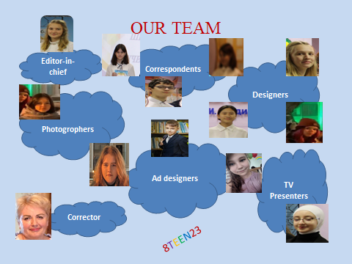

**Приложение II**

**I исследование 8-10 классов:** Причины изучения иностранного языка в соответствии с их важностью.

**Приложение III**

**Скриншот «Страницы из журнала»**

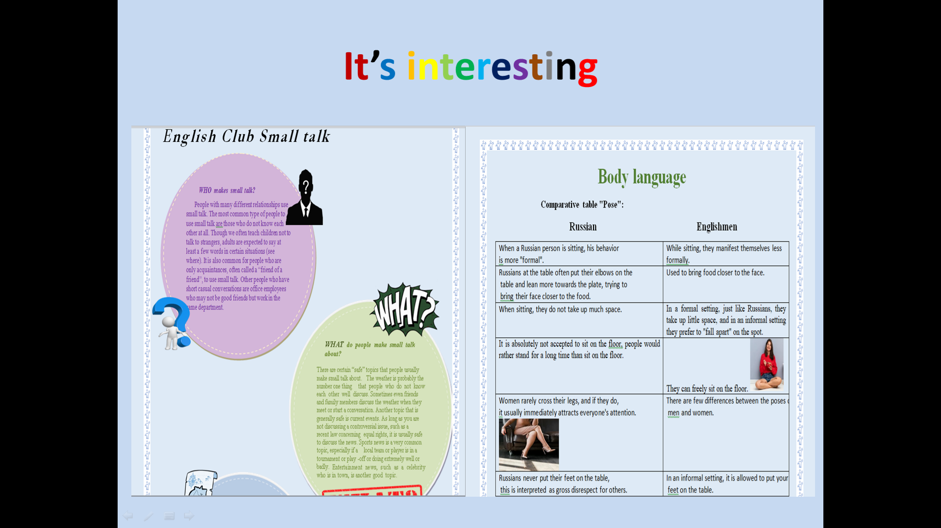

**Приложение IV**

**Скриншот «Страницы из журнала»**

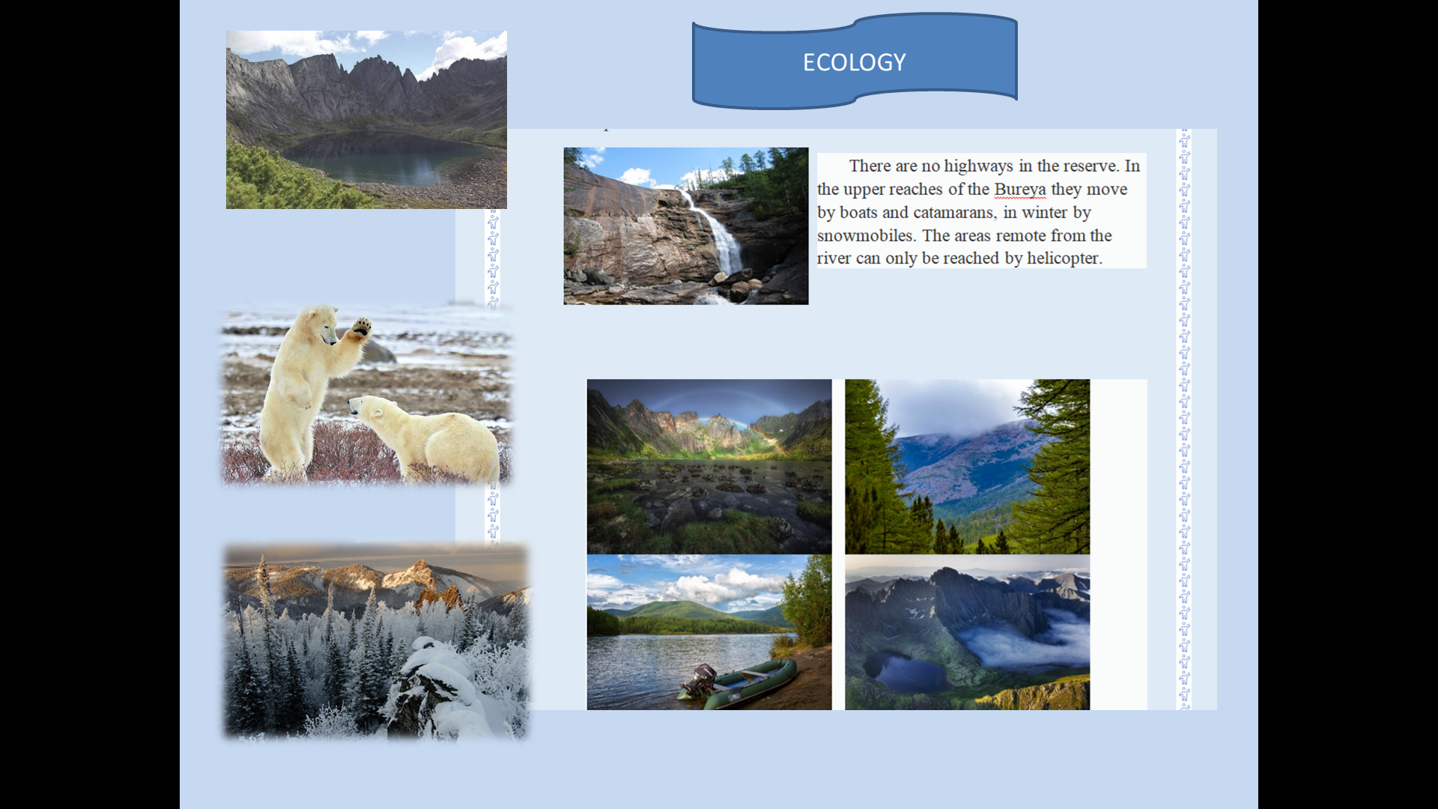

**Приложение V**

**Скриншот «Страницы из журнала»**

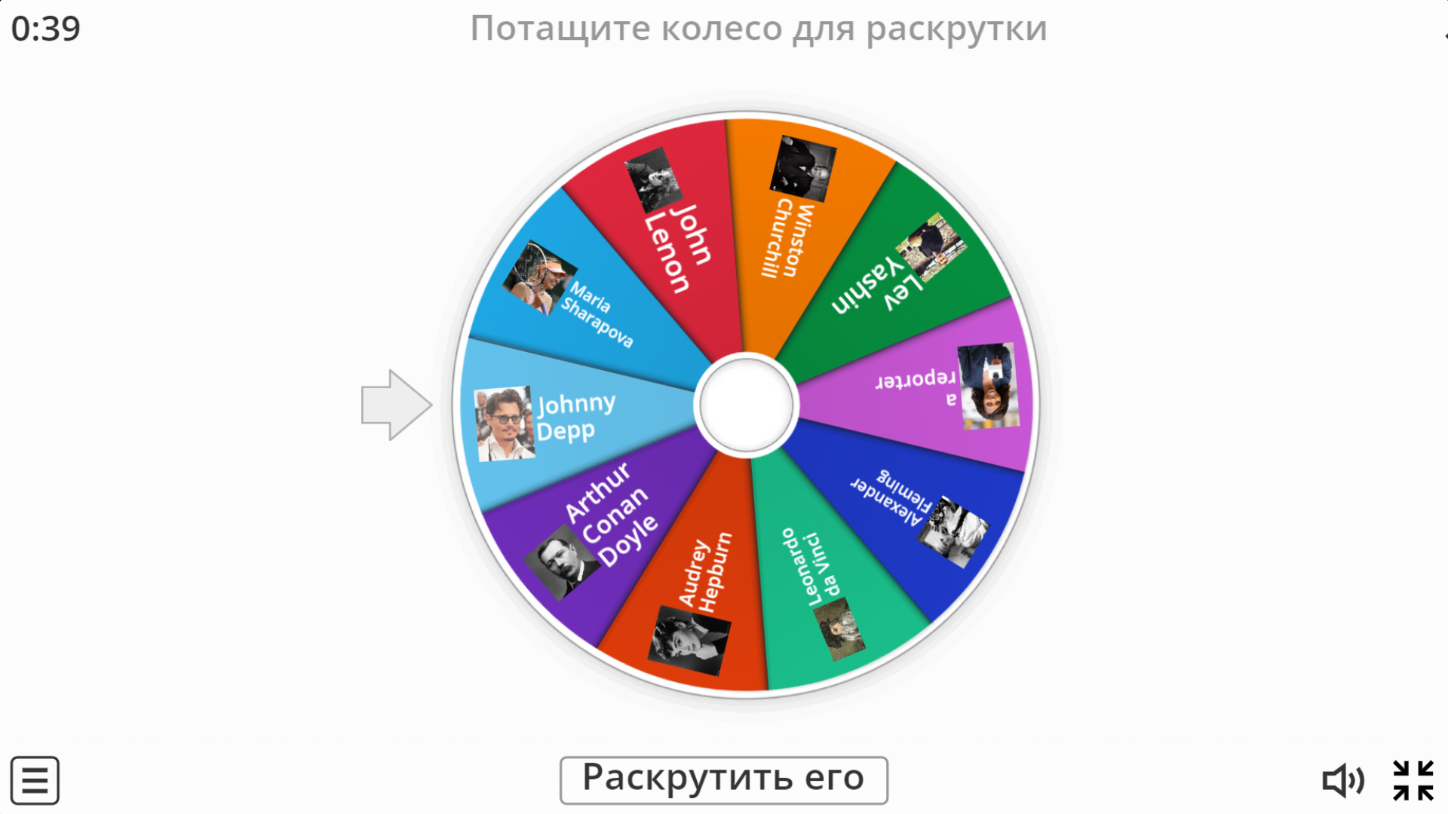

**Приложение VI**

**Скриншот «Страницы из журнала»**

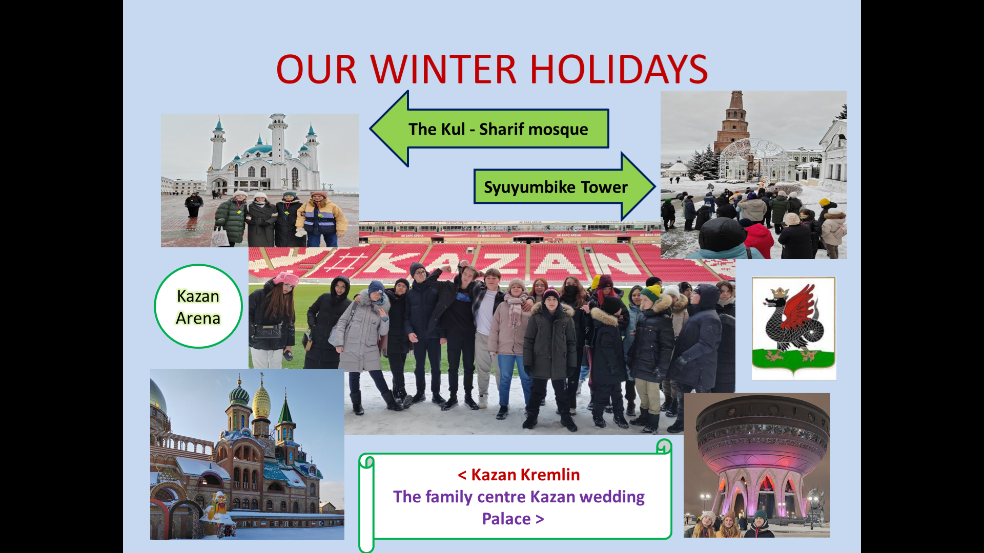

**Приложение VII**

**II исследование «Опрос десятиклассников»:**

**Приложение VIII**

**III исследование: «Опрос создателей журнала»:**

|  |  |  |  |  |
| --- | --- | --- | --- | --- |
| **№** | **Вопросы анкеты** | **Варианты ответов %** | | |
| 1 | Понравилось ли вам выполнять предложенные задания в процессе проектной деятельности? | понравилось - **80%** | не понравилось  **20%** | Другое **0%** |
| 2 | С какими трудностями вы столкнулись при выполнении заданий? | нехватка времени- **63%** | высокий уровень сложности -**20%** | нежелание самостоятельно изучать иностранный язык – **17%** |
| 3 | Чему вы научились по виду речевой деятельности «Чтение»? | понимать в целом короткие тексты в рамках тематики проекта – **24%** | понимать полностью смысл простых коротких текстов в рамках тематики проекта -**55%** | отбирать необходимую информацию – **21%** |
| 4 | Чему вы научились по виду речевой деятельности «Письмо»? | Находить нужную лексику к своим рассказам – **50%** | Писать и оформлять письмо – **40%** | Логически оформлять свои сообщения – **10%** |

**Приложение IX**

**«Использованные цифровые сервисы»**

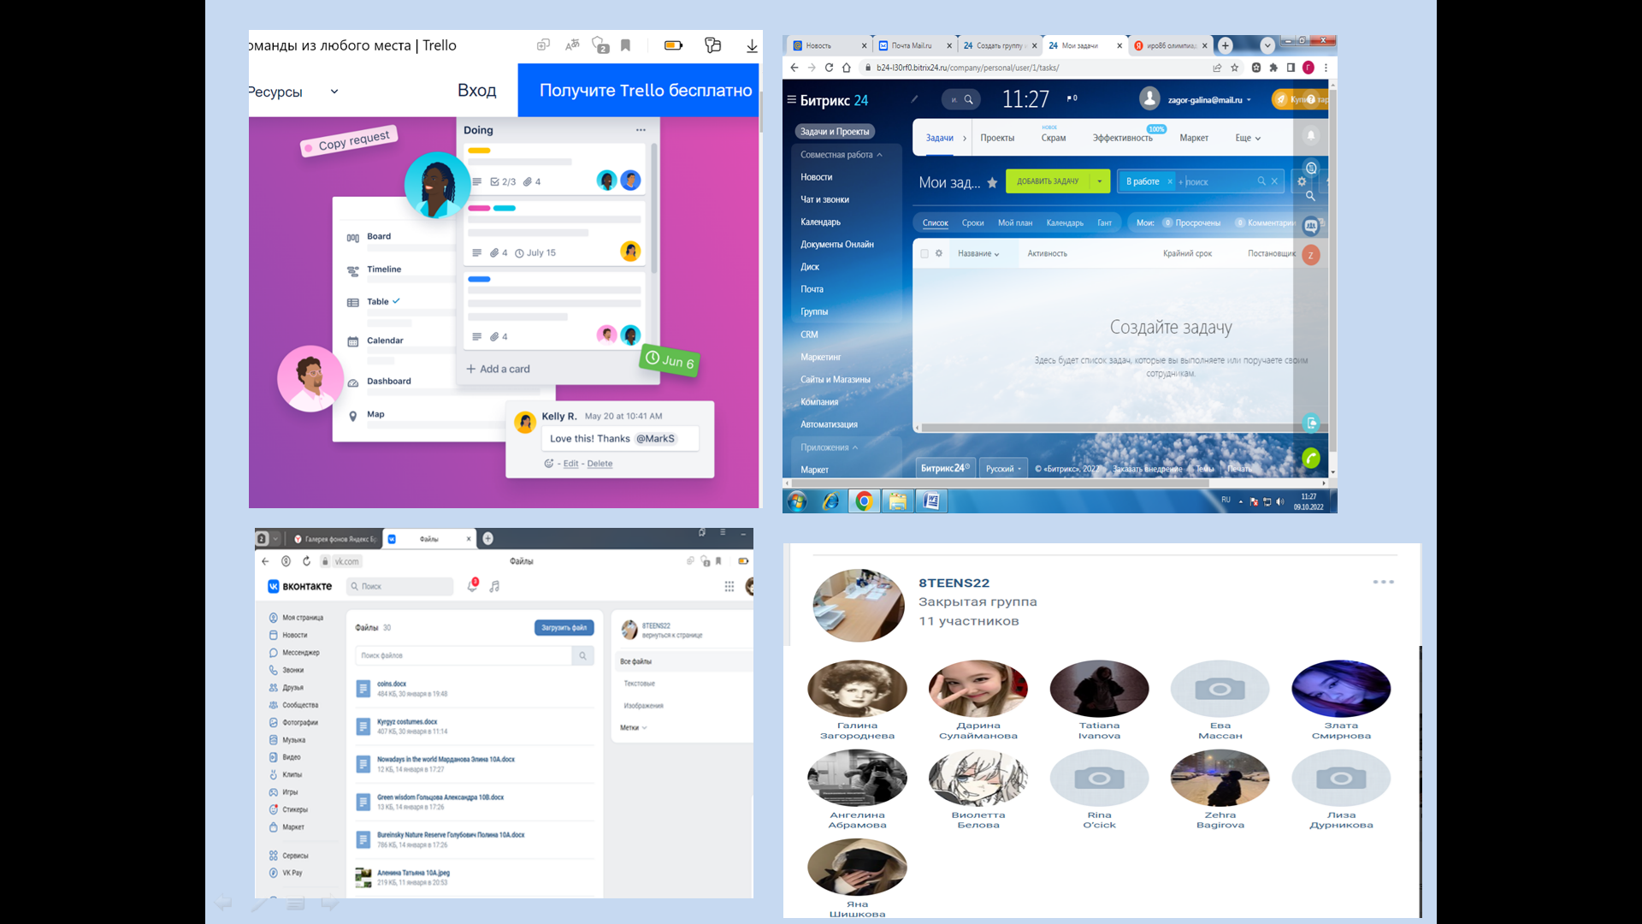

**Приложение X**

**Электронный адрес наших журналов**

